Undersökning och riskbedömning
Första hjälpen och Krisstöd

Undersök och bedöm vilka risker som finns på er arbetsplats -
Vilken typ av första hjälpen och krisstöd behövs för att klara dessa situationer.
Se vägledning för bedömning av en risks storlek nedan.

Datum för undersökning och riskbedömning | Enhet
Ansvarig chef | Skyddsombud

Vägledning för bedömning av en risks storlek
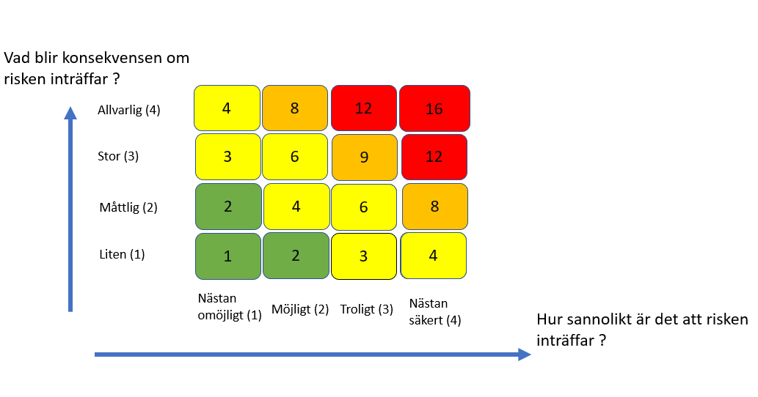
Konsekvenser
Allvarlig: Svår både fysiskt och psykiskt som kan leda till dödsfall
Stor: Personskada både fysiskt
och psykiskt som kan leda till längre sjukskrivning
Måttlig: Lindrig personskada av övergående art, kortare sjukskrivning upp till två veckor
Liten: Personskada som snabbt går över. Ingen sjukskrivning
- Bedömningen av en risks storlek är en sammanvägning av konsekvensen om och sannolikheten för att den inträffar
- Riskvärdering för sannolikhet respektive konsekvens sker utifrån siffror inom parentes
- Risktalet dvs riskens storlek räknas fram genom att multiplicera värdet för sannolikheten med värdet för konsekvensen
- Risktalet ger riskens storlek och eventuellt behov av åtgärd och tidsram

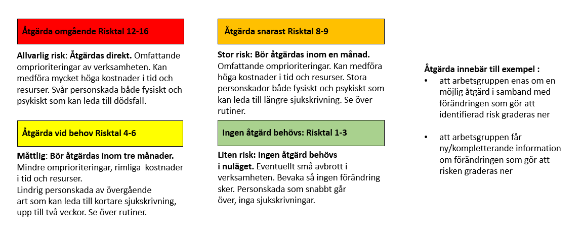

 | Planering Kommentar/Åtgärd
1 | Är det klarlagt vad som behöver göras efter en  olycka eller allvarlig händelse?
2 | Är det klarlagt vem som tillkallar ambulans eller  kontaktar sjukvård?
3 | Är det klarlagt vem som tar hand om dem som  varit med vid händelsen?
4 | Är det klarlagt vem som kontaktar anhöriga?
5 | Är det klarlagt vem som ger information om  händelsen till berörda?
6 | Är det klarlagt vem som ser till att krisstöd  ordnas för drabbade medarbetare?
 | Utrustning
7 | Är det klarlagt vem som regelbundet ska gå igenom utrustningen så att allt finns och är fräscht?
8 | Finns det tillräckligt med ögon- och nödduschar  utifrån risker i arbetsmiljön?
9 | Fungerar ögon- och nödduscharna?
10 | Är det klarlagt vem som gör regelbundna  funktionskontroller av duscharna?
 | Information och utbildning
11 | Känner alla till hur första hjälpen och krisstödet  är ordnat på arbetsplatsen?
12 | Vet alla vet vad de ska göra?
13 | Är det klarlagt vilka som kan ge första hjälpen?
14 | Finns plan för att hålla deras kunskap  aktuell?
15 | Utförs regelbundna praktiska övningar angående första hjälpen?
16 | Vet chefer och arbetsledare hur de bedömer  behovet av krisstöd och hur de ordnar det?
17 | Tas kontakter för att få hjälp med professionellt  krisstöd vid behov?
18 | Finns väl synliga anslag med information  om hur första hjälpen och krisstöd är ordnat?
 | Statistik
19 | Finns rutiner för att anmäla olycksfall och  tillbud?
20 | Finns rutiner för statistik över olycksfall och  tillbud?
 | Övrigt
21
22

Samlad bedömning

